- Корекційна робота логопеда, вихователів, вузьких спеціалістів повинна підкріплюватися роботою батьків з дітьми.
- Батьки повинні помічати у дітей ознаки підвищеної нервозності, втомлюваності, виснаженості в’ялості та пасивності і своєчасно звертатися за допомогою до психолога, невролога, психіатра.
- Приділяйте вільний час для розмови з дитиною (читати казки, вірші, обговорювати прочитане, вчити вірші, вести спостереження за природою в різні пори року).
- Не забувайте хвалити дитину і поділити з нею радість її перемог. Всіляко стимулюйте її прагнення до знань, самостійність, упевненість.
- Пам’ятайте! «Дорослий – взірець для наслідування!»
- Не перевтомлюйте дитину, але займайтесь систематично. І успіх прийде обов’язково.

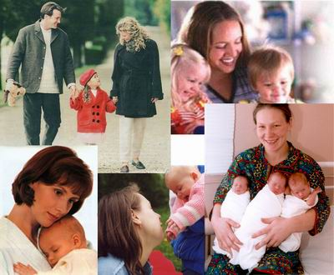



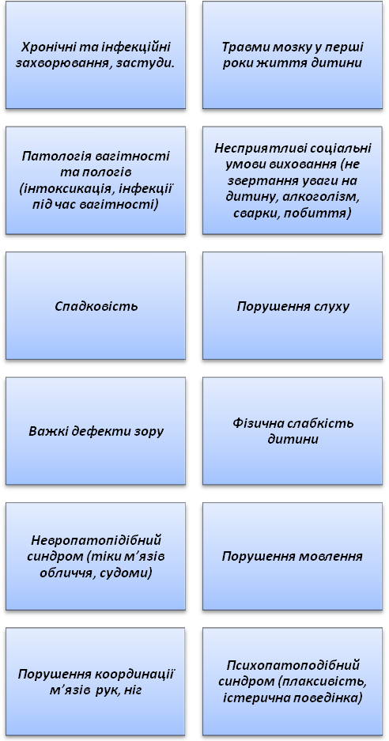

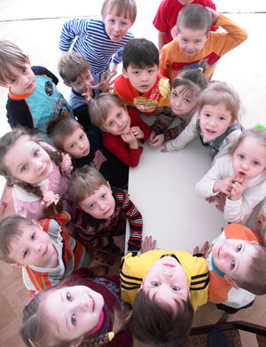
Поняття «затримка психічного розвитку» вживається по відношенню до дітей із слабо вираженою органічною недостатністю центральної нервової системи.
Дитина не вміє аналізувати, порівнювати, запам’ятовувати, визначати головне, робити висновки, тобто логічно і творчо мислити.
У цих дітей немає специфічного порушення слуху, зору, опорно – рухового апарату, тяжких порушень мови, вони не являються розумово відсталими.

